ВЗРОСЛЫЕ 18 и старше

1 оборот листовки

ПОСЕЩЕНИЕ СТОМАТОЛОГА:
- два раза в год

Осмотр для ранней диагностики кариеса зубов и его осложнений.
Осмотр для диагностики аномалий зубочелюстной системы и дальнейшее ортодонтическое лечение.
Контроль состояния десны и тканей пародонта.
Ранняя диагностика онкологических заболеваний.
Рекомендации по правилам чистки зубов.
Подбор средств гигиены полости рта.
Снятие зубных отложений и налета (по необходимости).

ЧИСТКА ЗУБОВ:
Процедура по уходу за полостью рта должна быть регулярной и осуществляться утром после завтрака и вечером перед сном.
Время чистки зубов – 3 минуты.
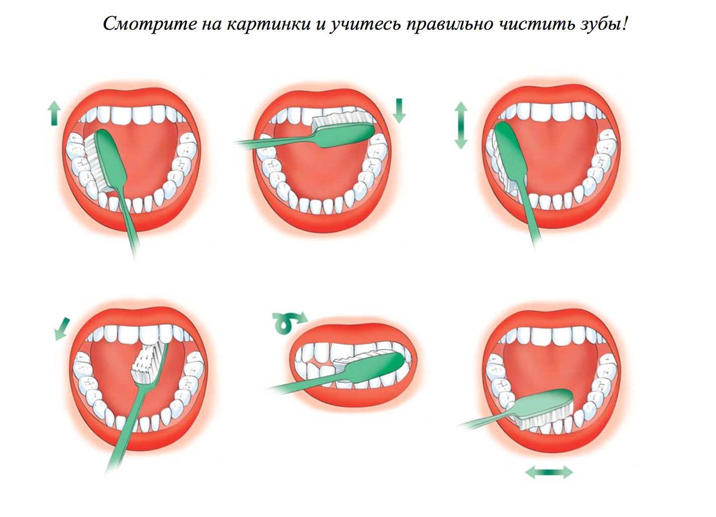

ОСНОВНЫЕ СРЕДСТВА ГИГИЕНЫ ПОЛОСТИ РТА:
- Мануальная зубная щетка/ электрическая зубная щетка
- Зубная паста (по рекомендации врача – стоматолога)

Зубная щетка должна быть средней жесткости с закругленными концами щетинок, иметь небольшую головку (рабочая часть соответствует размеру двух-трех зубов). Так же щетка должна иметь индикатор износа щетины, что позволит вовремя заменить щетку. Рекомендуемое время использования зубной щетки – 2-3 месяца.
Электрическая зубная щетка должна быть с круглой головкой, щетиной средней жесткости. При использовании электрической зубной щетки необходимо исключить чрезмерное давление и поступательные движения.
Использование электрических зубных щеток противопоказано пациентам с кардиостимулятором, после перенесенного инфаркта.
Рекомендуется использовать зубную пасту, содержащую в составе фториды. По показаниям, возможно использование зубных паст, содержащих экстракты растений, антисептические средства.

ДОПОЛНИТЕЛЬНЫЙ СРЕДСТВА ГИГИЕНЫ ПОЛОСТИ РТА:
- Зубная нить
- Ополаскиватель
- Пенки
- Зубные ёршики
- Жевательная резинка (без сахара)
- Скребок для языка
- Ирригатор

Зубные ёршики используются для удаления налета из межзубных промежутков. Особенно важно использовать зубные ёршики пациентам с заболеваниями пародонта, несъемными ортопедическими и ортодонтическими конструкциями в полости рта.
Зубную нить рекомендуется использовать перед чисткой зубов зубной пастой, а если вы применяете ополаскиватель, то - после зубной пасты, перед процедурой ополаскивания.
Зубные нити или флоссы, были разработаны специально для очищения труднодоступных для щетки контактных поверхностей зубов.
Флоссы изготавливаются из специального синтетического волокна. Они могут быть вощеными и не вощеными, круглыми и плоскими. Так же эффективны зубные нити со специальными профилактическими пропитками, которые укрепляют эмаль зуба в труднодоступных местах.
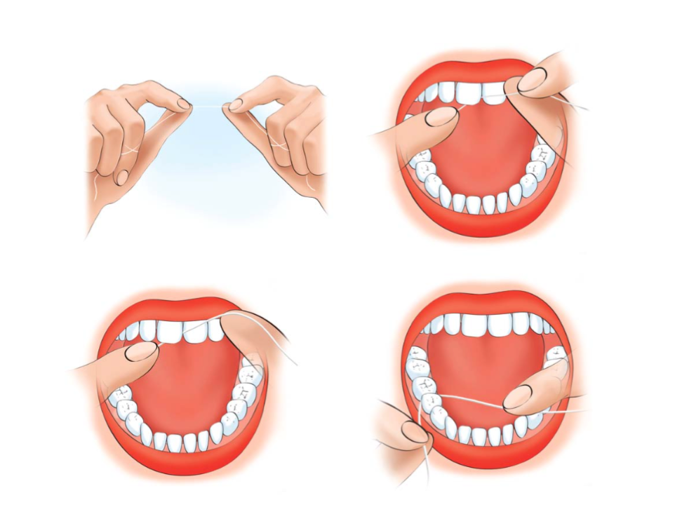

Рекомендуется ополаскиватель полости рта, как дополнительное средство гигиены, т.к. он хорошо очищает межзубные промежутки и обладает дезодорирующим действием. Ополаскиватель должен содержать фторид и не иметь в составе спирт. Полоскать рот в течение 1 минуты, не глотать.
Применение зубных ополаскивателей позволяет уничтожать значительную часть бактерий, остающихся после чистки зубной щеткой. Благодаря улучшению состояния десен снижается риск появления пародонтита и других стоматологических заболеваний. Ополаскиватели для зубов помогают поддерживать их белизну, укрепляют эмаль, борются с образованием зубного камня и предотвращают образование кариеса.
Ирригация полости рта осуществляется с помощью ирригатора путем подачи постоянной или пульсирующей струи воды под давлением. Оказывает очищающее, массирующее действие и лечебный эффект. Время процедуры на десну одной челюсти составляет 2-3минуты.
ВНИМАНИЕ! Использование ирригаторов для гигиены полости рта не может полностью заменить зубную щетку.

Пенка используется для очистки зубов тогда, когда нет возможности использовать обычную зубную щетку. Действие пенок выражается в очистке и выравнивании кислотно-щелочного баланса в полости рта, что предупреждает рост зубного налета и развития в нем патогенных микроорганизмов.

Скребок для языка необходимо использовать ежедневно для удаления налета с поверхности языка.

Ксилит (ксилитол) обладает выраженным противокариозными свойствами: обладает специфическим противомикробным действием в отношении к наиболее кариесогенным микроорганизмам, ускоряет слюноотделение, улучшает самоочищение полости рта и повышает способность слюны к укреплению эмали зубов. Использование жевательных резинок, содержащих ксилит, рекомендуется после приема пищи в течение 10-15 минут.
ВНИМАНИЕ! Однако необходимо помнить, что избыточное поступление ксилита в организм может привести к нежелательным побочным эффектам, так как способствует диарее. Суточная доза ксилитола для взрослого человека от 30 до 50 грамм.

ПРОФЕССИОНАЛЬНАЯ ГИГИЕНА ПОЛОСТИ РТА (чистка зубов) – система лечебно-профилактических мероприятий, выполняемых в условиях стоматологической клиники, направленная на профилактику возникновения и прогрессирования заболеваний полости рта. При этом врач или гигиенист удаляют налет и зубной камень, полируют поверхности зубов.
Профессиональная гигиена полости рта должна осуществляться минимум 1 раз в год.

ПИТАНИЕ:
Полезные для зубов продукты должны содержать небольшое количество сахара, достаточное количество витаминов и минеральных веществ. Полезно употреблять твердую пищу, сырые овощи и фрукты.
Исключить употребление сахаросодержащих продуктов (сладости, печенье и т.п.) между основными приемами пищи.
Исключить употребление сладких газированных напитков.

В возрасте старше 18 лет возможно развитие таких стоматологических заболеваний, как: кариес, гингивит, пародонтит.
КАРИЕС

Причиной развития данного заболевания является не регулярная гигиена полости рта или ее отсутствие, употребление высоко углеводистой пищи.

Для профилактики кариеса зубов необходимо периодически посещать стоматолога с целью профессиональной чистки зубов, покрытия зубов фторидсодержащим лаком.

ГИНГИВИТ

Это воспаление десен, которое сопровождается кровоточивостью при чистке зубов. При отсутствии лечения гингивит может вызвать заболевание - пародонтит.
ПАРОДОНТИТ

Это воспалительное заболевание тканей пародонта, которые окружают зуб. Заболевание характеризуется разрушением костных структур челюсти, расшатыванием зубов, неприятным запахом изо рта. При отсутствии лечения может привести к потере зубов.
ПОТЕРЯ ЗУБОВ
Должна быть компенсирована своевременным протезированием. Необходима консультация врача-ортопеда для того, чтобы предупредить нарушение функции жевательной мускулатуры, сустава и снизить риск развития зубочелюстных аномалий.

Помните, что к стоматологу необходимо обращаться до появления зубной боли!

